МАУ «ЦОО «Каникулы»
Лагерь отдыха «Радуга»
Педагогический студенческий отряд «Алые паруса»
Волонтерский юношеский социально-педагогический отряд «Спектр»
ПРИГЛАШАЕМ
Провести яркие летние месяцы вместе!
Команда лагеря отдыха «Радуга» объявляет о том, что лето - 2017 начинается уже сегодня!!!
Мы с нетерпением ждем Вас к себе в гости. Наш лагерь - это место встречи друзей, здесь каждый найдет себе занятия по душе. Для этого созданы максимально комфортные условия.
У нас обновленная образовательная программа (еще больше направлений для развития собственных талантов и возможностей). Мероприятия с детьми проводят профессиональные педагоги и вожатые, которые обеспечат безопасность, качественный досуг и оздоровление.
В лагере предлагаются комфортные условия проживания: кирпичные корпуса, благоустроенные туалетные комнаты, (комнаты для проживания с 1 и 2-х ярусными кроватями по 10-12 человек), шестиразовое комплексное сбалансированное питание. Также, к новому сезону планируется открытие профилактического корпуса, для оздоровления отдыхающих. 2 футбольных поля, 2 волейбольные и 2 баскетбольные площадки, полоса препятствий, множество спортивных снарядов, беседки, «зеленая» веранда, зал для мероприятий, кабинеты для занятий творчеством и многие другие уютные уголки лагеря ждут Вас. Для организованных групп возможно проведение творческих (профильных) смен и специализированных мероприятий.
Мы приглашаем ребят школьного возраста (от 6,5 до 16 лет включительно), приобретение путевок для которых, поддержано субсидией из краевого бюджета. Кроме того, мы принимаем юношей и девушек до 17 лет включительно на условиях оплаты полной стоимости путевки.
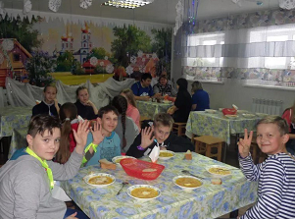
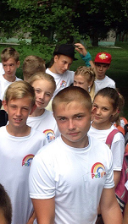
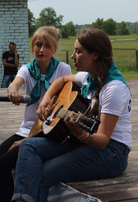
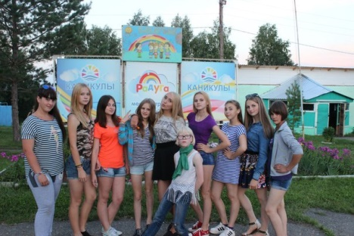
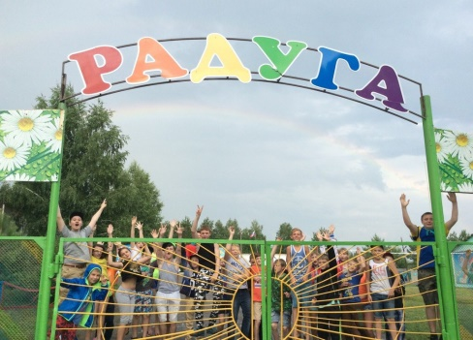
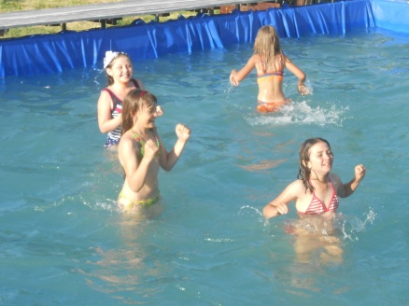
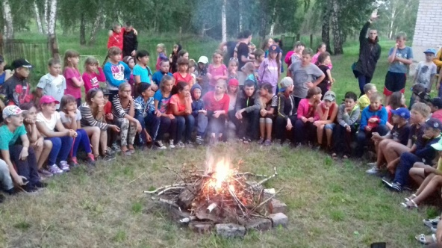
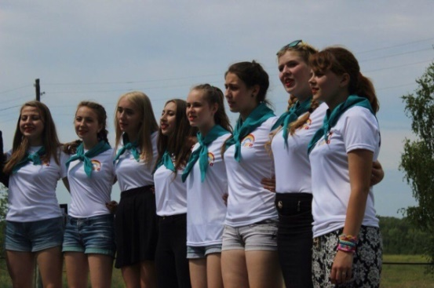
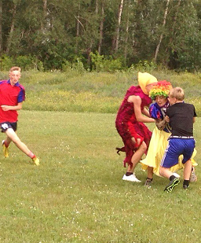
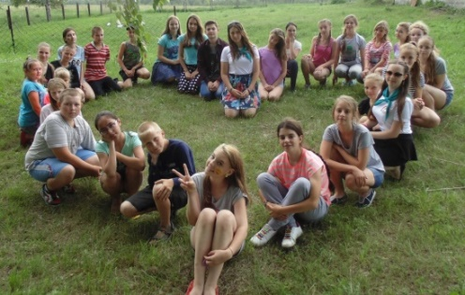
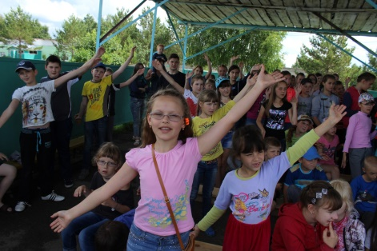

Предварительные сроки заездов:
1 сезон: 15.06.17 - 02.07.17 2 сезон: 06.07.17-23.07.17
(практикуется предварительное бронирование путевок)
Место расположения лагеря: Алтайский край, Первомайский район с.Санниково, 3 км.
на восток по ул.Ефремова (13 км. от г.Барнаула по Новосибирской трассе)
Подробности по телефону 89095000231 Начальник лагеря Надежда Ивановна Авхимович
МАУ «ЦОО "Каникулы" г. Барнаул, ул. Червонная 8, к.1 8(3852)500597 (отдел продаж)

